【思政领航】坚持五个“必由之路”，奋进历史新征程 ——2020级专硕党支部开展政治理论学习活动时间：2022-03-23
2022年3月10日，安全应急学院2020级专硕党支部各党小组分别于腾讯会议平台召开了以“坚持‘五个必由之路’，奋进历史新征程”为主题的政治理论学习。会议由刘华同志主持召开，李鑫同志领学，各党小组全体学生党员参与。
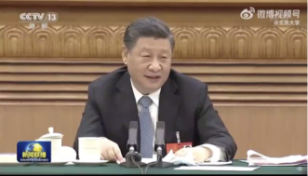
李鑫同志从“五个“必由之路”的产生背景、具体内容、伟大意义三个方面带领小组同志们进行学习，并共同观看了“坚持五个‘必由之路’，奋进新的历史征程”的视频。
在参加十三届全国人大五次会议内蒙古代表团审议时，习近平总书记首次用“五个必由之路”系统阐明新时代更加坚定的重要认识，深刻揭示了中国答卷背后的成功密码。五个“必由之路”的提出，进一步深化了对共产党执政规律、社会主义建设规律、人类社会发展规律的认识，是习近平新时代中国特色社会主义思想的又一次丰富和发展，为我们奋进新征程、再创新辉煌指明了方向。

通过本次政治理论学习，让支部同志们系统学习了解了五个“必由之路”，坚定理想信念，秉持初心使命，走好必由之路，我们必将在实现中华民族伟大复兴中国梦的征途上阔步前行、一往无前！
通讯员：刘华 责编：廖明静

